章末综合测评(三) 圆锥曲线与方程
一、选择题(本题共8小题，每小题5分，共40分．在每小题给出的四个选项中，只有一项是符合题目要求的)
1．椭圆＋＝1的离心率为( )
A． B．
C． D．
B [根据题意知，a＝3，b＝2，则c＝＝，∴椭圆的离心率e＝＝.]
2．抛物线y²＝4x的焦点到双曲线x²－＝1的渐近线的距离是( )
A． B．
C．1 D．
B [抛物线y²＝4x的焦点为(1，0)，到双曲线x²－＝1的渐近线x－y＝0的距离为＝，故选B.]
3．已知点F，A分别为双曲线C：－＝1(a＞0，b＞0)的左焦点、右顶点，点B(0，b)满足FB·AB＝0，则双曲线的离心率为( )
A． B．
C． D．
D [∵FB·AB＝0，∴FB⊥AB，∴b²＝ac，又b²＝c²－a²，∴c²－a²－ac＝0，两边同除以a²，得e²－1－e＝0，∴e＝.]
4．已知双曲线C：－＝1(a>0，b>0)的离心率为，则点(4，0)到C的渐近线的距离为( )
A． B．2
C． D．2
D [法一：由离心率e＝＝，得c＝a，又b²＝c²－a²，得b＝a，所以双曲线C的渐近线方程为y＝±x.由点到直线的距离公式，得点(4，0)到C的渐近线的距离为＝2.故选D.
法二：离心率e＝的双曲线是等轴双曲线，其渐近线方程是y＝±x，由点到直线的距离公式得点(4，0)到C的渐近线的距离为＝2.故选D.]
5．与椭圆9x²＋4y²＝36有相同焦点，且短轴长为2的椭圆的标准方程为 ( )
A．＋＝1 B．x²＋＝1
C．＋y²＝1 D．＋＝1
B [椭圆9x²＋4y²＝36可化为＋＝1，可知焦点在y轴上，焦点坐标为(0，±)，故可设所求椭圆方程为＋＝1(a>b>0)，则c＝.又2b＝2，即b＝1，所以a²＝b²＋c²＝6，则所求椭圆的标准方程为x²＋＝1.]
6．若点O和点F(－2，0)分别为双曲线－y²＝1(a>0)的中心和左焦点，点P为双曲线右支上的任意一点，则OP·FP的取值范围为( )
A．[3－2，＋∞) B．[3＋2，＋∞)
C． D．
B [因为双曲线左焦点的坐标为F(－2，0)，
所以c＝2.
所以c²＝a²＋b²＝a²＋1，
即4＝a²＋1，解得a＝.
设P(x，y)，则OP·FP＝x(x＋2)＋y²，
因为点P在双曲线－y²＝1上，
所以OP·FP＝x²＋2x－1＝－－1.
又因为点P在双曲线的右支上，所以x≥.
所以当x＝时，OP·FP最小，且为3＋2，
即OP·FP的取值范围是[3＋2，＋∞).]
7．已知双曲线－＝1(b>0)，以原点为圆心，双曲线的实半轴长为半径长的圆与双曲线的两条渐近线相交于A，B，C，D四点，四边形ABCD的面积为2b，则双曲线的方程为( )
A．－＝1 B．－＝1
C．－＝1 D．－＝1
D [根据对称性，不妨设A在第一象限，A(x，y)，
∴⇒
∴xy＝·＝⇒b²＝12，故双曲线的方程为－＝1，故选D.]
8.我们把离心率为黄金分割系数的椭圆称为“黄金椭圆”．如图，“黄金椭圆”C的中心在坐标原点，F为左焦点，A，B分别为长轴和短轴上的顶点，则∠ABF＝( )
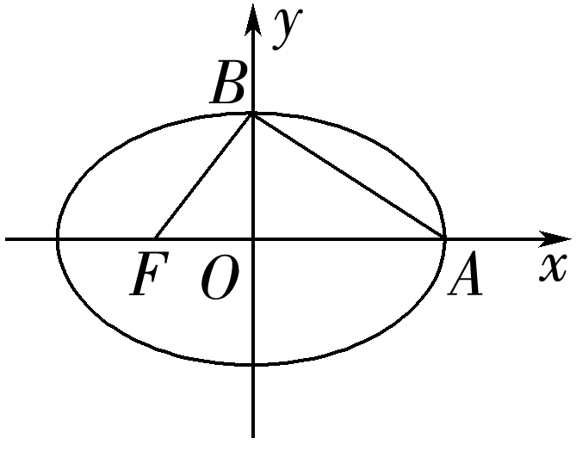
A．90° B．60°
C．45° D．30°
A [设椭圆的方程为＋＝1(a＞b＞0).
由已知，得A(a，0)，B(0，b)，F(－c，0)，
则BF＝(－c，－b)，BA＝(a，－b).
∵离心率e＝＝，
∴c＝a，b＝
＝＝a，
∴BF·BA＝b²－ac＝0，∴∠ABF＝90°.]
二、选择题(本题共4小题，每小题5分，共20分．在每小题给出的选项中，有多项符合题目要求．全部选对的得5分，部分选对的得2分，有选错的得0分)
9．对于双曲线C₁：－y²＝1与双曲线C₂：y²－＝1的说法中，正确的是( )
A．它们的实轴长和虚轴长相同
B．它们的焦距相同
C．它们的渐近线相同
D．若它们的离心率分别为e₁，e₂，那么＋＝1
BCD [A中，C₁的实轴长、虚轴长分别为4和2，而C₂的实轴长和虚轴长分别为2和4，故A错误；B中，C₁，C₂的焦距均为2c＝2＝2，故B正确；C中，C₁，C₂的渐近线方程均为y＝±x，故C正确．D中，C₁的离心率e₁＝，C₂的离心率e₂＝，这里＋＝＋＝1.故D正确，故应选BCD.]
10．已知点M(1，0)，A，B是椭圆＋y²＝1上的动点，当MA·BA取下列哪些值时，可以使MA·MB＝0( )
A．3 B．6
C．9 D．12
ABC [设A(x₀，y₀)，且MA·MB＝0.
因为MA·BA＝MA·(BM＋MA)＝MA²＋MA·BM＝MA²＝(x₀－1)²＋y，
将A点坐标代入椭圆，得＋y＝1，
所以y＝1－，代入上式可得MA·BA＝(x₀－1)²＋1－＝－2x₀＋2＝＋(－2≤x₀≤2).
所以(MA·BA)_{min}＝，(MA·BA)_{max}＝9.对照选项，MA·BA可以取ABC.]
11．在平面直角坐标系xOy中，动点P与两个定点F₁(－，0)和F₂(，0)连线的斜率之积等于，记点P的轨迹为曲线E，直线l：y＝k(x－2)与E交于A，B两点，则( )
A．E的方程为－y²＝1
B．E的离心率为
C．E的渐近线与圆(x－2)²＋y²＝1相切
D．满足|AB|＝2的直线l有2条
CD [设P(x，y)，由题意可得y≠0，
kF₁PkF₂P＝·＝，
由题意可得：＝，
整理可得：－y²＝1(y≠0)，故A不正确；
可得a＝，b＝1，所以c²＝a²＋b²＝4，
所以双曲线的离心率e＝＝＝，所以B不正确；
渐近线的方程为：y＝±，即x±y＝0，
圆心(2，0)到渐近线的距离d＝＝1＝r，所以C正确；
联立方程整理可得(1－3k²)x²＋12k²x－12k²－3＝0，
所以x₁＋x₂＝－，x₁x₂＝－，
所以弦长|AB|＝＝，
由题意可得＝2，整理可得：＝2，
解得：k＝0(与双曲线无交点)或k＝±1，所以有两条直线满足条件，所以D正确．]
12．已知椭圆C₁：＋y²＝1过双曲线C₂：－＝1(a，b＞0)的焦点，C₁的焦点恰为C₂的顶点，C₁与C₂的交点按逆时针方向分别为A，B，C，D，O为坐标原点，则( )
A．C₂的离心率为
B．C₁的右焦点到C₂的一条渐近线的距离为
C．点A到C₂的两顶点的距离之和等于4
D．四边形ABCD的面积为
ACD [对于A选项：椭圆C₁：＋y²＝1的左右顶点分别为(－2，0)，(2，0)，左右焦点分别为(－，0)，(，0)，
由题意可知C₂：－＝1(a，b＞0)的焦点(－2，0)，(2，0)，左、右顶点分别为(－，0)，(，0)，
所以a＝，c＝2，b＝1，
所以双曲线的方程C₂：－y²＝1，因此C₂的离心率为e＝＝，故A正确；
对于B选项：双曲线的渐近线方程为y＝±x，即x±y＝0，
因此，C₁的右焦点(，0)到直线x＋y＝0的距离为d＝，故B错误；
对于C选项：由椭圆的定义可知，点A到C₂的两顶点的距离之和等于4，故C正确；
对于D选项：联立，联立，
所以，四边形ABCD的面积S＝4|xy|＝4××＝，
所以四边形ABCD的面积为，故D正确．]
三、填空题(本题共4小题，每小题5分，共20分．把答案填在题中的横线上)
13．(2021·全国甲卷)已知F₁，F₂为椭圆C：＋＝1的两个焦点，P，Q为C上关于坐标原点对称的两点，且|PQ|＝|F₁F₂|，则四边形PF₁QF₂的面积为______．
8 [根据椭圆的对称性及|PQ|＝|F₁F₂|可以得到四边形PF₁QF₂为对角线相等的平行四边形，所以四边形PF₁QF₂为矩形．设|PF₁|＝m，则|PF₂|＝2a－|PF₁|＝8－m，则|PF₁|²＋|PF₂|²＝m²＋(8－m)²＝2m²＋64－16m＝|F₁F₂|²＝4c²＝4(a²－b²)＝48，得m(8－m)＝8，所以四边形PF₁QF₂的面积为|PF₁|×|PF₂|＝m(8－m)＝8.]
14．已知F是抛物线C：y²＝8x的焦点，M是C上一点，FM的延长线交y轴于点N.若M为FN的中点，则|FN|＝________．
6 [法一：抛物线y²＝8x的焦点为F(2，0).
∵N点在y轴上，设N(0，y_{N}).又∵M为FN的中点，
∴M，即M.
又∵M点在抛物线y²＝8x上，
∴＝8×1，得y＝32，
∴|FN|＝＝6.
法二：
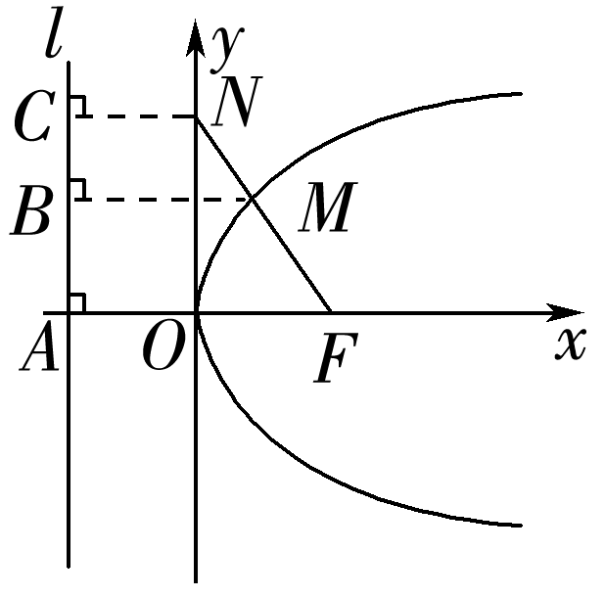
抛物线y²＝8x的焦点为F(2，0)，准线l：x＝－2.如图，设l与x轴的交点为A，分别过N，M作直线l的垂线，垂足分别为C，B.由M为FN的中点，易知线段BM为梯形AFNC的中位线．
∵|CN|＝2，|AF|＝4，∴|MB|＝3.又由抛物线的定义得|MB|＝|MF|，且|MN|＝|MF|，∴|NF|＝|NM|＋|MF|＝2|MF|＝2|MB|＝6.]
15．已知椭圆M：＋＝1(a＞b＞0)，双曲线N：－＝1.若双曲线N的两条渐近线与椭圆M的四个交点及椭圆M的两个焦点恰为一个正六边形的顶点，则椭圆M的离心率为________；双曲线N的离心率为________．
－1 2 [
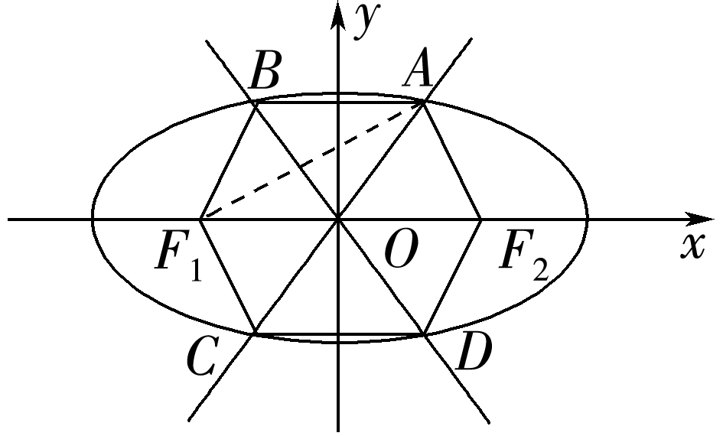
如图，六边形ABF₁CDF₂为正六边形，直线OA、OB是双曲线的渐近线，则△AOF₂是正三角形，∴直线OA的倾斜角为，∴其斜率k＝＝，∴双曲线的离心率e₁＝＝＝2；连接F₁A，∵正六边形的边长为c，∴|F₁A|＝c.由椭圆的定义得|F₁A|＋|F₂A|＝2a，即c＋c＝2a，∴椭圆的离心率e₂＝＝＝－1.]
16．过椭圆＋＝1上一点P分别向圆C₁：(x＋3)²＋y²＝4和圆C₂：(x－3)²＋y²＝1作切线，切点分别为M，N，则|PM|²＋2|PN|²的最小值为________．
90 [因为圆C₁：(x＋3)²＋y²＝4和圆C₂：(x－3)²＋y²＝1，
则C₁(－3，0)，半径R＝2，C₂(3，0)，半径r＝1，
由椭圆的方程可知a＝6，b＝3，
则c＝＝3，
所以C₁(－3，0)，C₂(3，0)为椭圆的两个焦点，
因为PM为圆C₁的切线，PN为圆C₂的切线，
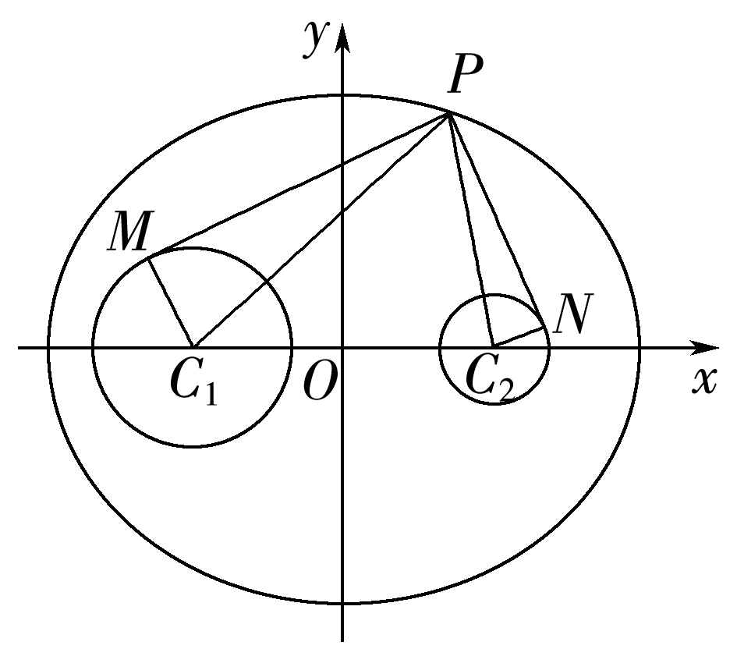
故PM⊥C₁M，PN⊥C₂N，
则|PM|²＝|PC₁|²－|C₁M|²＝|PC₁|²－4，
|PN|²＝|PC₂|²－|NC₂|²＝|PC₂|²－1，
故|PM|²＋2|PN|²＝|PC₁|²－4＋2(|PC₂|²－1)＝|PC₁|²＋2|PC₂|²－6，
根据椭圆的定义可得，|PC₁|＋|PC₂|＝2a＝12，
设|PC₂|＝t，
则a－c≤t≤a＋c，即3≤t≤9，
所以|PM|²＋2|PN|²＝(12－t)²＋2t²－6＝3t²－24t＋138＝3(t－4)²＋90，
故当t＝4时，|PM|²＋2|PN|²取得最小值90.
故答案为：90.]
四、解答题(本题共6小题，共70分．解答应写出文字说明、证明过程或演算步骤)
17．(本小题满分10分)已知抛物线的顶点在原点，它的准线过双曲线－＝1(a＞0，b＞0)的一个焦点，并且这条准线与双曲线的两焦点的连线垂直，抛物线与双曲线交于点P，求抛物线的方程和双曲线的方程．
[解] 依题意，设抛物线的方程为y²＝2px(p＞0)，
∵点P在抛物线上，∴6＝2p×.∴p＝2，
∴所求抛物线的方程为y²＝4x.
∵双曲线的左焦点在抛物线的准线x＝－1上，
∴c＝1，即a²＋b²＝1，
又点P在双曲线上，∴－＝1，
解方程组
得或(舍去).
∴所求双曲线的方程为4x²－y²＝1.
18．(本小题满分12分)已知F₁，F₂分别为椭圆＋＝1(0＜b＜10)的左、右焦点，P是椭圆上一点．
(1)求|PF₁|·|PF₂|的最大值；
(2)若∠F₁PF₂＝60°，且△F₁PF₂的面积为，求b的值．
[解] (1)|PF₁|·|PF₂|≤＝100(当且仅当|PF₁|＝|PF₂|时取等号)，
∴|PF₁|·|PF₂|的最大值为100.
(2)S△F₁PF₂＝|PF₁|·|PF₂|sin 60°＝，
∴|PF₁|·|PF₂|＝，①
由题意知：

∴3|PF₁|·|PF₂|＝400－4c².②
由①②得c＝6，∴b＝8.
19．(本小题满分12分)已知椭圆C：＋＝1(a＞b＞0)与直线x＝－b有且只有一个交点，点B₁、F₁分别为椭圆的上顶点和右焦点，且|B₁F₁|＝2.
(1)求椭圆C的标准方程；
(2)过定点(－1，－)且斜率存在的直线l(不经过点B₁)与椭圆交于M，N两点，求证：直线B₁M，B₁N的斜率之和为定值．
[解] (1)由题意可得，，解得a＝2，b＝，
所以椭圆C的标准方程为＋＝1.
(2)证明：由(1)可知，B₁(0，)，
由题意可知，直线l的斜率存在，不妨设直线l的方程为y＝kx＋k－，
联立方程组，可得(2k²＋1)x²＋4k(k－)x＋2(k－)²－4＝0，
设M(x₁，y₁)，N(x₂，y₂)，
则x₁＋x₂＝，x₁x₂＝，
所以直线B₁M，B₁N的斜率之和为＋＝2k＋(k－2)·＝2k－2k＋2＝2，
故直线B₁M，B₁N的斜率之和为定值2.
20.(本小题满分12分)如图所示，已知抛物线C：x²＝4y，过点M(0，2)任作一直线与C相交于A，B两点，过点B作y轴的平行线与直线AO相交于点D(O为坐标原点).
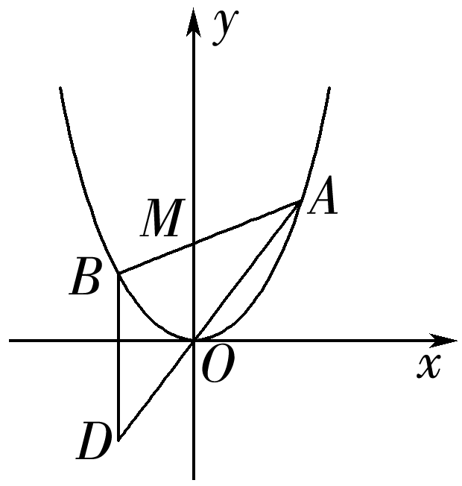
(1)证明：动点D在定直线上；
(2)作C的任意一条切线l(不含x轴)，与直线y＝2相交于点N₁，与(1)中的定直线相交于点N₂.证明：|MN₂|²－|MN₁|²为定值，并求此定值．
[证明] (1)依题意可设AB的方程为y＝kx＋2，代入x²＝4y，
得x²＝4(kx＋2)，即x²－4kx－8＝0，
设A(x₁，y₁)，B(x₂，y₂)，则有x₁x₂＝－8，
直线AO的方程为y＝x，
BD的方程为x＝x₂，
则交点D的坐标为.
又x₁x₂＝－8，x＝4y₁，
则有＝＝＝－2，
即D点在定直线y＝－2上(x≠0).
(2)依题意，切线l的斜率存在且不等于0.
设切线l的方程为y＝ax＋b(a≠0)，代入x²＝4y，得x²＝4(ax＋b)，
即x²－4ax－4b＝0，由Δ＝0得(4a)²＋16b＝0，
化简整理，得b＝－a²，故切线的方程为y＝ax－a².
分别令y＝2，y＝－2，
得N₁，N₂，
则|MN₂|²－|MN₁|²＝＋4²－＝8，
即|MN₂|²－|MN₁|²为定值8.
21．(本小题满分12分)已知椭圆E的左、右焦点分别为F₁(－c，0)，F₂(c，0)(c＞0).点M在E上，MF₂⊥F₁F₂，△MF₁F₂的周长为6＋4，面积为c.
(1)求E的方程；
(2)设E的左、右顶点分别为A，B，过点的直线l与E交于C，D两点，记直线AC的斜率为k₁，直线BD的斜率为k₂，________．(从以下①②③三个问题中任选一个填到横线上并给出解答).
①求直线AC和BD交点的轨迹方程；
②是否存在实常数λ，使得k₁＝λk₂恒成立；
③过点C作关于x轴的对称点C′，连接C′D得到直线l₁，试探究：直线l₁是否恒过定点．
注：如果选择多个条件分别解答，按第一个解答计分．
[解] (1)依题意，，解得，
所以椭圆E的方程为：＋y²＝1.
(2)设直线l的方程为x＝ty＋，
选择①，联立方程，化简整理得：4(t²＋9)y²＋12ty－27＝0，
假设C(x₁，y₁)，D(x₂，y₂)，
得，
所以ty₁y₂＝(y₁＋y₂)，
直线AC的方程：y＝(x＋3)；直线BD的方程：y＝(x－3)，
联立方程，得，
两式相除，得＝×＝
＝＝
＝＝
＝＝3，
即＝3，解得x＝6，
所以直线AC和BD交点的轨迹方程是直线x＝6.
选择②联立方程，化简整理，得4(t²＋9)y²＋12ty－27＝0，
假设C(x₁，y₁)，D(x₂，y₂)，得，
所以ty₁y₂＝(y₁＋y₂)，
于是＝·＝
＝＝
＝＝
＝＝，
故存在实数λ＝，使得k₁＝λk₂恒成立．
选择③：设C(x₁，y₁)，D(x₂，y₂)，C′(x₁，－y₁)，
联立方程，得，化简整理，得4(t²＋9)y²＋12ty－27＝0，
得，
直线C′D与x轴交于点M，说明C′，D，M三点共线，于是k_{C′M}＝k_{DM}，
假设M(m，0)，即＝，亦即－＝，
则－y₁(x₂－m)＝y₂(x₁－m)，
所以y₁(x₂－m)＋y₂(x₁－m)＝x₁y₂＋x₂y₁－m(y₁＋y₂)＝y₂＋y₁－m(y₁＋y₂)＝2ty₁y₂＋(y₁＋y₂)＝2t＋·＝0，
解得m＝6，
所以直线C′D恒过定点M(6，0).
22．(本小题满分12分)已知椭圆C：＋＝1(a＞b＞0)的左、右焦点分别为F₁(－1，0)，F₂(1，0)，点A在椭圆C上．
(1)求椭圆C的标准方程；
(2)是否存在斜率为2的直线l，使得当直线l与椭圆C有两个不同交点M，N时，能在直线y＝上找到一点P，在椭圆C上找到一点Q，满足PM＝NQ？若存在，求出直线l的方程；若不存在，说明理由．
[解] (1)设椭圆C的焦距为2c，则c＝1，
∵A在椭圆C上，
∴2a＝|AF₁|＋|AF₂|＝＋＝2，
∴a＝，b²＝a²－c²＝1，
故椭圆C的方程为＋y²＝1.
(2)假设这样的直线存在，设直线l的方程为y＝2x＋t，
设M(x₁，y₁)，N(x₂，y₂)，P，Q(x₄，y₄)，MN的中点为D(x₀，y₀)，
由，消去x，得9y²－2ty＋t²－8＝0，
∴y₁＋y₂＝，且Δ＝4t²－36(t²－8)＞0，
故y₀＝＝且－3＜t＜3，
由PM＝NQ，知四边形PMQN为平行四边形，
∴y₀＝＝，得y₄＝，又－3＜t＜3，可得－＜y₄＜－1，∴点Q不在椭圆上，故不存在满足题意的直线l.

